天津财经大学继续教育学院毕业论文格式
毕业论文（设计）一律采用A4纸打印，用WORD2003 进行编辑，封面由学校统一印制。
一、毕业论文（设计）的各个组成部分的排列顺序：
1.封面(使用学校统一格式。题目要对论文（设计）的内容有高度的概括性，简明、易读，字数应在20字以内)
2.中文内容摘要和关键词（本部分内容均在一页，不标页码一般为300—500字,关键词为3-5个）
3.目录（本部分内容不标页码）
4.正文（标注页码）本科不少于8000字，专科不少于6000字
正文中的各级标题从大到小的顺序写法为“一、”“（一）”“1.”“⑴”“①”
5.参考文献（本部分接着论文正文部分编排页码，页码位置与论文正文相同）
6.毕业论文（设计）指导教师评语表（表1）
7.毕业论文（设计）成绩评定参考标准（指导教师用，表2）
8.本科毕业论文（设计）成绩评定参考标准（答辩小组用，表3）
9.本科毕业论文（设计）答辩成绩评定参考标准（表4）
二、毕业论文（设计）全文的具体格式要求如下：
全文页面设置：纸型：A4，方向：纵向
页边距：上：2.5厘米，下：2.5厘米，左：2.5厘米，右：2.5厘米
装订线：0厘米，装订线位置：左侧
距边界：页眉：1.5厘米，页脚：1.75厘米
应用于：整篇文档
全文段落：缩进：左：0字符，右：0字符，特殊格式：（无）
间距：段前：0行，段后：0行，行距：1.5倍行距
复选框“□ 如果定义了文档网格，则自动调整右缩进(D)”为选中状态
“□ 如果定义了文档网格，则与网格对齐(W)”为空白状态
大纲级别：正文文字，对齐方式：两端对齐
关于空格的说明：□为空一个汉字，□为空半个汉字。

示 例：

全文页面设置：纸型：A4，方向：纵向
页边距：上：2.5厘米，下：2.5厘米，左：2.5厘米，右：2.5厘米
距边界：页眉：1.5厘米，页脚：1.75厘米
全文段落：缩进：左：0字符，右：0字符，特殊格式：（无）
间距：段前：0行，段后：0行，行距：1.5倍行距
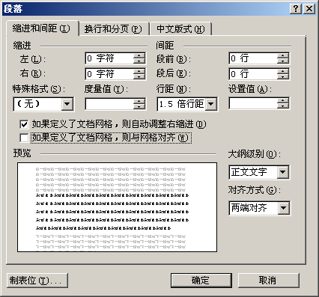

关于空格的说明：□为空一个汉字，□为空半个汉字。
第一部分：论文中文内容摘要格式
内容摘要
空一行 黑体三号居中
□□正文 宋体四号，摘要内容为300-500字
□□空一行
关键词：□××××××□××××××□××××××□×××××□××××××
宋体四号，关键词3-5个
黑体四号左对齐

不标页码
第二部分： 论文目录格式
目□录
□□空一行 宋体四号 黑体三号居中
□□一、××××××××××××××××□………………………□1
□□□（一）×××××××××××××□…………………………□1
□□□（二）××××××××××××××□………………………□2
宋体四号，标题括号用全角括号

□□五、×××××××××××××□………………………………11

□□参考文献不在目录中出现
若标题超过一行，第二行和二级标题括号对齐

不标页码
第三部分：论文正文格式

题目
□□空一行 黑体小二号居中
□□正文 宋体小四号
□□一、×××××× 黑体三号
□（一）×××××× 宋体三号，标题号用全角括号
□□1.□×××××× 宋体四号
□□⑴□×××××× 宋体小四号
□□①□×××××× 宋体小四号
□□正文 宋体小四号
注：四级、五级标题号 ⑴ 及 ① 的输入方法：从“插入”菜单中的“符号”对话框中选择插入
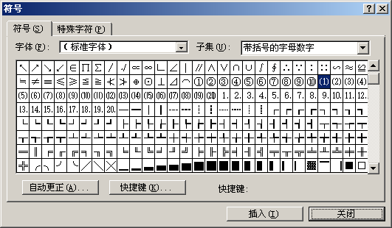
此部分标注页码，位置：页面底端（页脚），对齐方式：居中
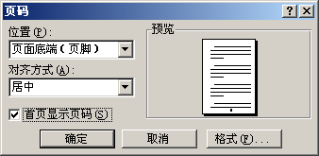
第四部分：论文参考文献格式

参□考□文□献
□□空一行 黑体三号居中
1□作者姓名，出版年份：《××××××××××》，出版社 中文参考文献 宋体五号
2□作者姓名，出版年份：《××××××》，《××××××××》，第×期，第×-×页
论文题目 杂志名称 阿 拉 伯 数 码
3□全林、姜秀珍，2004年8月：《现金流量对投资决策影响的实证研究》，《上海交通大学学报》，第3期

毕业论文（设计）参考文献应不少于10篇.

此部分接着论文正文部分编排页码，页码位置与论文正文相同

